Оборудование космических кораблей
На космических кораблях используются все лучшие разработки человечества, на них опробуются новейшие передовые технологии, и бортовое оборудование космических кораблей – также наисовременнейшее.
В целом оборудование космических кораблей можно разделить на системы поддержания жизнедеятельности экипажа, в том числе системы терморегуляции, энергетические системы, системы рециркуляции воздуха, системы связи, систему стабилизации, систему навигации, и научные системы, в том числе различные лаборатории, производственные отсеки, аппаратура наблюдения и т.д.
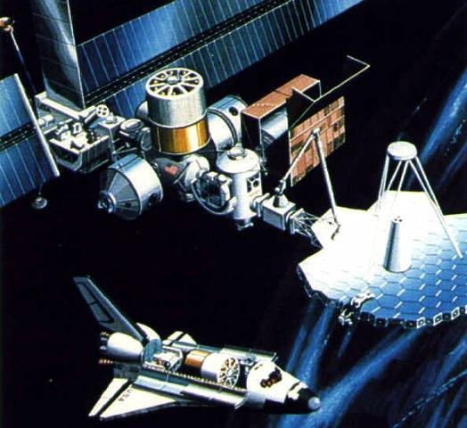Системы жизнеобеспечения
Задачей систем жизнеобеспечения космического корабля является предоставление членам его экипажа максимально комфортных условий работы, обеспечение их максимальной безопасности.
Система энергоснабжения
Система энергоснабжения космического корабля предоставляет всю необходимую для жизнеобеспечения и проведения научной работы энергию.
Первым компонентом энергосистемы является энергосистема автономная. В ее состав входит блок аккумуляторов большой емкости и минимально возможной массы. Как правило, это алюминий-литиевые аккумуляторы. Автономная энергосистема используется тогда, когда энергия от солнечных батарей не поступает. Таким образом, оборудование космического корабля питается от внутренних аккумуляторных батарей при монтаже станции, когда энергия от солнечных батарей не поступает, поскольку они еще не смонтированы, при заходе станции на теневую сторону планеты, когда энергия от солнечных батарей не поступает, поскольку они не освещены, а также в аварийных ситуациях, когда повреждены солнечные батареи или проводка, соединяющая с ними. Еще одной причиной подключения аккумуляторной батареи может быть недостаток мощности солнечных батарей для проводимого эксперимента.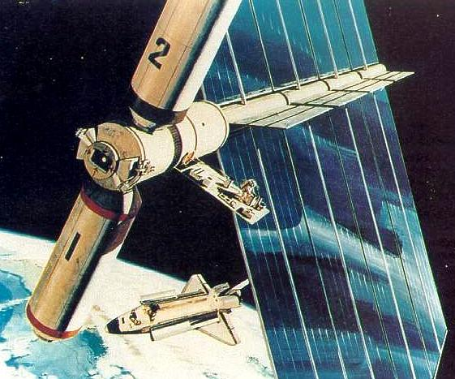
Вторым компонентом энергосистемы корабля являются солнечные панели большой плоскости, а следовательно, большой мощности. Площадь поверхности солнечных батарей очень велика и иногда превышает 1000 квадратных метров. Такие батареи могут предоставлять 25-30 киловатт мощности. На станции «Мир» площадь солнечных батарей составляла 114 квадратных метров, и они давали 10.1 киловатт мощности. Для получения максимальной отдачи солнечные батареи постоянно разворачиваются перпендикулярно направлению падающего на них света. В современных системах солнечные батареи по этой причине закреплены подвижно, чтобы позволить им разворачиваться, не разворачивая всего космического корабля. Неизрасходованная энергия запасается в аккумуляторной батарее. Солнечные батареи делаются из никель-кадмия, так как КПД батарей из этого материала максимален. С увеличением площади солнечных батарей возникает проблема безопасной навигации рядом с космическим кораблем, так как увеличивается риск задеть эти батареи, что, как известно, и случилось при эксплуатации станции «Мир». Тогда грузовой модуль задел батареи станции, повредив их и сбив ориентацию станции в пространстве, для устранения чего потребовалось несколько рабочих дней экипажа.
Системы терморегуляции
Задача систем терморегуляции космического корабля- обеспечивать равномерную комфортную для людей температуру во всем его внутреннем жилом объеме.
В космосе главную проблему представляет равномерное распределение тепла по освещенной и затененной сторонам корабля. Для выполнения этой задачи корпус корабля проектируют настолько теплопроводным, насколько возможно без опасности без экипажа.
Излишнее тепло с космических кораблей сбрасывается через радиаторы большой площади. На современных космических кораблях радиаторы располагаются в тени солнечных батарей.
Системы регенерации воздуха
Системы регенерации воздуха создают на космическом корабле атмосферу, пригодную для жизни его обитателей. Системы рециркуляции воздуха забирают из воздуха двуокись углерода и насыщают его кислородом.
Системы, поглощающие двуокись углерода в космических системах во многом подобны аналогичным системам подводных лодок, однако отличаются от них большим сроком службы и меньшим весом. Двуокись углерода поглощается из воздуха за счет химической реакции с наполнителем поглотителя, превращаясь в химически нейтральные и безопасные вещества.
Поглотители, выработавшие свои ресурс, отправляются на Землю грузовым кораблем и сгорают в атмосфере вместе с ним или же выбрасываются в космос вместе с другим мусором.
Важной частью систем регенерации воздуха на космическом корабле является система электролитических генераторов кислорода. Электролитические генераторы кислорода насыщают воздух космического корабля кислородом, вырабатывая его из воды методом электролиза. Как правило, в кислородных генераторах используется уже отработанная вода, например, вода, остающаяся после душа космонавтов. Минусом подобных систем является большая энергоемкость генераторов.
Для экстренных случаев, связанных с отказом систем рециркуляции воздуха, на космических кораблях есть запас воздуха в баллонах высокого давления. Недостатком подобных систем является высокий вес.
Следует заметить разность в подходе к атмосфере на космических кораблях советских и российских и американских конструкторов. На наших космических аппаратах состав воздуха совпадает с составом воздуха на Земле, то есть в нем есть 70% азота. На американских космических кораблях атмосфера состоит из чистого кислорода, по концентрации и порционному давлению, однако, совпадающему с земными характеристиками. Из-за подобного подхода американские астронавты испытывают трудности при длительном пребывании на станциях и во время адаптационного периода на Земле.
Системы водоснабжения
Системы водоснабжения предоставляют экипажу космического корабля чистую воду, пригодную для использования в научных целях и для жизнеобеспечения.
Космический корабль имеет некоторый запас воды в баллонах. Эта вода используется для любых научных нужд и нужд экипажа. После использования вода попадает в систему регенерации. Та вода, которую можно использовать в дальнейшем, проходит очистку, фильтруется и снова попадает в баллоны. Вода, очистка которой невозможна или слишком трудоемка, попадает в системы электролитической генерации кислорода, где и разлагается.
Спортивные системы
На современных космических кораблях используется богатый набор средств для поддержания физической формы экипажа. К числу таковых относятся различные тренажеры, в том числе велотренажеры, тренажеры лестничного типа и так далее, а также эластичные жгуты для растягивания или скручивания.
В случае недостаточного использования спортинвентаря космонавтами в условиях невесомости или микрогравитации их мышцы настолько атрофируются, что на Земле им бывает необходим многомесячный восстановительный курс.
Системы связи
Системы связи на космических кораблях многогранны, так как имеют множество применений. К их числу относятся антенны связи с Землей и антенны связи со спутниками и другими кораблями.
Для связи с Землей чаще всего используются параболические антенны большого диаметра. (Например, на станции «Мир» было четыре параболических антенны диаметром 4.5 метра каждая). Зачастую кроме непосредственной связи с командным пунктом используются наземные ретрансляторы и спутники-ретрансляторы.
Для связи с другими космическими кораблями используются менее мощные антенны, поскольку им не надо пробивать оболочку атмосферы. Чаще всего эти антенны являются направленными.
Системы ориентации в пространстве, стабилизации и навигации
Задача перечисленных систем – обеспечение четкого, стабильного и безошибочного перемещения космического корабля и надежная фиксация его в неподвижности в случае необходимости.
Главными компонентами системы являются различные гироскопические стабилизаторы, датчики горизонта, датчики Солнца, датчики звезд, датчики ускорения, а также различные инфракрасные датчики и радары.
С помощью гироскопических систем возможно с большой точностью определить ориентацию корабля относительно некоторого однажды заданного положения. Эффект базируется на сохранении неподвижности в пространстве вращающегося тела – гироскопа. Сигналы от гироскопических систем передаются на двигатели ориентации в пространстве, и космический корабль поддерживает заданную пространственную ориентацию.
Датчики горизонта позволяют определять положение корабля относительно земного шара, датчики Солнца определяют расположение корабля относительно Солнца, а датчики звезд позволяют определить пространственное положение корабля по расположению звездной сферы. Все перечисленные системы являются вспомогательными по отношению к главным гироскопическим приборам.
Еще одним видом вспомогательных навигационных устройств являются датчики ускорения.
Важнейшую роль в космической навигации имеют радарные установки кораблей. За счет использования различных радарных устройств определяется расстояние до Земли и других космических аппаратов. Важнейшую роль играют стыковочные радары при сложнейшей операции – стыковке.
Научные системы
Научные системы космических кораблей очень разнообразны и различны по форме, устройству и назначению.
В условиях земной орбиты возможно проведение микрогравиметрических опытов, а также астрономические наблюдения, точность которых тем выше, что они не затруднены атмосферными искажениями и не зависят от метеоусловий.
В опытах в условиях микрогравитации выделяют два основных направления: биотехнологическое и химико-металлургическое.
Основными направлениями биотехнологических исследований являются изучение влияния невесомости на земные организмы и синтез биологически активных и целебных веществ, производство которых невозможно на Земле.
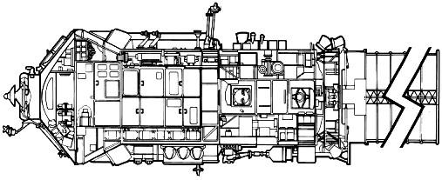
Биотехнологический модуль «Природа» станции «Мир»
К биотехнологическим модулям космических кораблей высказываются особенно высокие требования по поддержанию на постоянном уровне температуры, влажности и давления, поскольку даже незначительное отклонение этих параметров от эталонных величин способно сорвать многодневные или даже многомесячные эксперименты.
Основными направлениями химико-металлургических исследований в космосе являются получение новых сплавов, получение которых возможно лишь в невесомости, и исследование новых методов напыления металла на разнообразные поверхности. Кроме того, проводятся и некоторые другие, более сложные химические опыты.
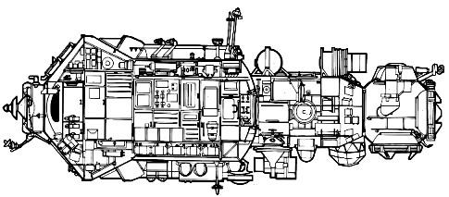Научно-исследовательский модуль «Кристалл» станции «Мир»

Интереснейшие результаты дает производство в космосе различных полупроводников.
Материалы, полученные на орбитальных станциях, доставляются на Землю либо на многоразовых космических кораблях, советском «Буране» и его американском аналоге, так называемом «Челноке» (“Shuttle”), либо на спускаемых капсулах. В любом случае цена одного килограмма полезного груза достигает сотен тысяч, а иногда и миллионов долларов.
В настоящее время ведутся разработки автоматических беспилотных космических аппаратов, способных после выхода в космос за некоторое время совершить над находящимися в них материалами все необходимые технологические операции и вернуться на Землю уже с готовым продуктом. Разработка таких систем начата в нашей стране еще в восьмидесятые годы в конструкторском бюро «Салют», и к началу девяностых получены первые результаты, однако экономический кризис девяностых годов не позволил работам по этой теме перейти в практическую плоскость.
Другим важнейшим направлением научных исследований в космосе являются астрономические и геодезические наблюдения.
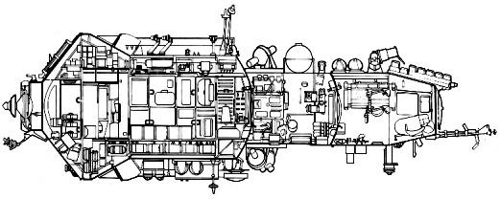Исследование космоса с орбиты не затруднено атмосферой, что позволяет получать высококачественные и высокоточные снимки.
Астрономический модуль «Квант-2» станции «Мир»
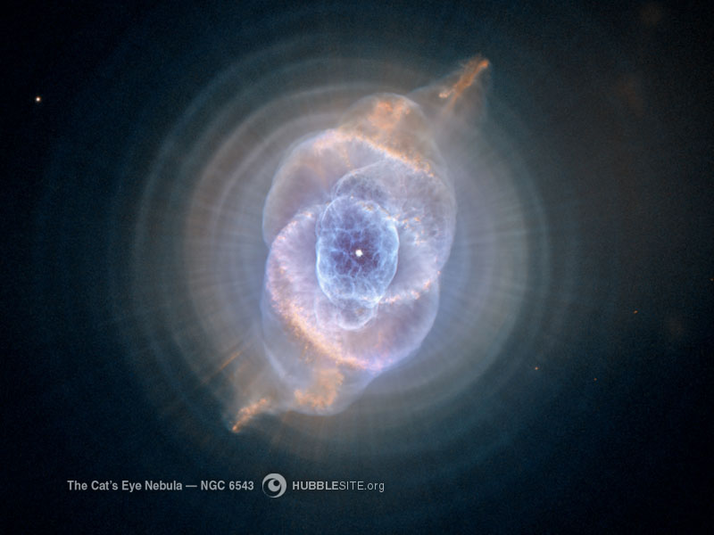
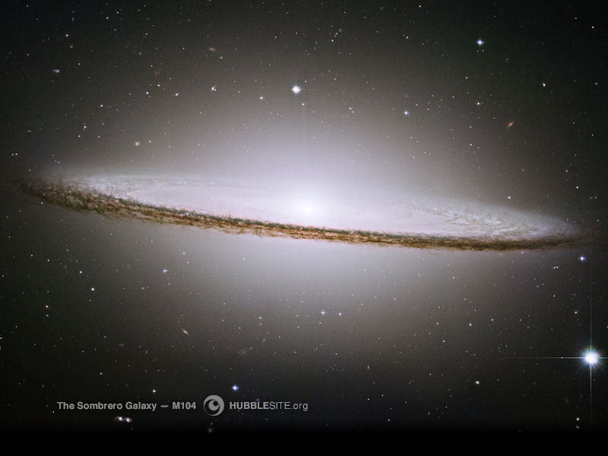Исследование космоса с орбиты Земли проходит не только в оптическом диапазоне, на космических кораблях установлены также радиотелескопы и датчики гамма-лучей. При помощи телескопического оборудования, выведенного в космос, уже было обнаружено несколько сотен неизвестных ранее звезд, звездных скоплений и галактик.
На многих космических кораблях устанавливаются спектрометры различных типов и видов. Получены интереснейшие спектроскопические снимки.
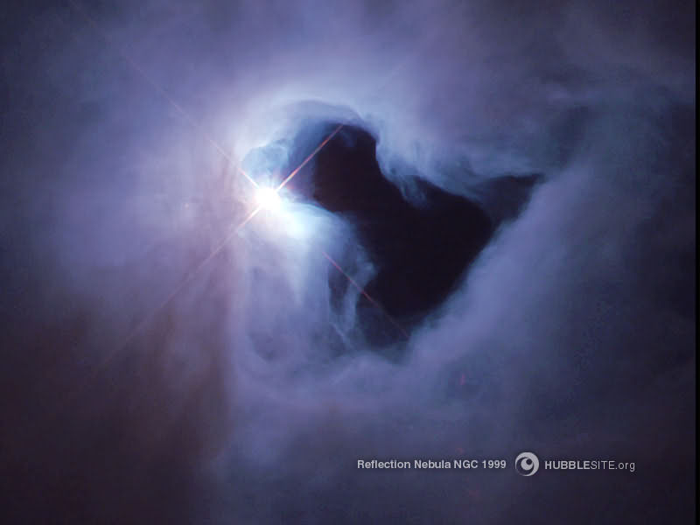Проводятся исследования космической пыли и межзвездного газа.
В последнее время наметилась некоторая тенденция к созданию беспилотных космических кораблей с астрономическим оборудованием. Примером такого рода искусственных спутников может служить широко известный американский телескоп «Хаббл» (“Hubble”), снимки с которого доступны через всемирную компьютерную сеть Интернет.
Для наблюдения Земли из космоса используется сверхточное геодезическое оборудование.
Из космоса при изучении земной коры было открыто несколько месторождений полезных ископаемых, при помощи спутников наблюдения за облаками с высокой точностью предсказывается погода и заранее высылаются штормовые предупреждения в случае опасности возникновения шторма.
Благодаря орбитальным геодезическим системам на карте Земли не осталось «белых пятен», даже те места, куда ни разу не ступала нога человека, тщательно сфотографированы из космоса и нанесены на карты.
Спутники, наблюдающие за морем, передают рыболовам информацию о миграции косяков рыб, что увеличивает уловы. Эти же спутники координируют работу службы рыбнадзора по борьбе с браконьерами, помогают ликвидировать последствия для экологии от крушений нефтяных танкеров.
Земля опутана сетью наблюдающих за ее поверхностью спутников, которые предоставляют человечеству подробнейшую информацию о жизни его планеты.
Прочее оборудование
Для космических станций очень важную роль играет своевременное и правильное размещение и перемещение модулей, выполнение необходимых технологических операций за пределами корабля, причем далеко не все из них можно выполнить силами космонавтов.
Для выполнения подобной работы на современные космические станции и некоторые корабли устанавливают манипуляторы, представляющие собой гибкое подобие руки, устанавливаемое на внешней обшивке корабля и завершающееся захватом. При помощи манипулятора и производится большинство операций за пределами корабля, а силы космонавтов применяются лишь в тех местах, которые манипулятору недоступны. Именно при помощи манипуляторов осуществляется переформирование космических станций, сопровождающееся перестановкой модулей. Очевидно, такая работа космонавтам не под силу.
На современных станциях, как правило, ставится не один манипулятор.
Не менее важной частью космического корабля, чем манипулятор, являются воздушные шлюзы.
На современных станциях воздушные шлюзы высоконадежны и оборудованы автоматическими системами, блокирующими открывание шлюза, если разница давлений между внутренним пространством шлюза и стороной, в которую производится открывание, превышает некоторое безопасное значение.
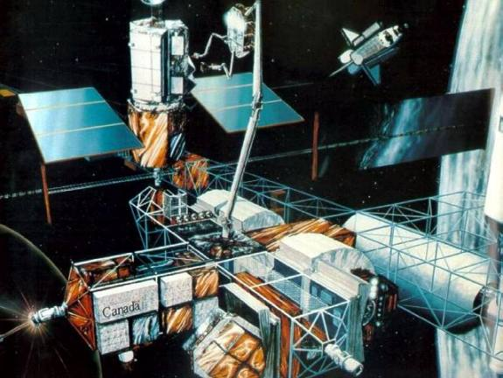Манипулятор космической станции «МКС» (“ISS”)

Один из воздушных шлюзов на МКС
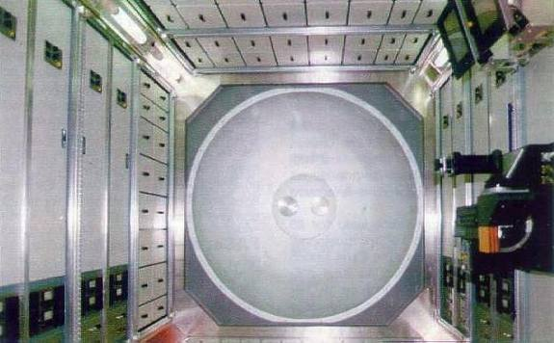Таким образом станции защищены от полной разгерметизации, тем более, что при опасном падении давления внутри станции внутренние шлюзы герметизируются автоматически. При повреждении обшивки станции разгерметизированный отсек автоматически отрезается от остальной части корабля, и станция сохраняет работоспособность.

Боевые системы
Имеются прецеденты установки на космические корабли и станции военных, боевых систем и систем двойного назначения.
В первую очередь к таким системам относятся широко известные системы наблюдения за земной поверхностью с автоматических или управляемых с Земли космических аппаратов (так называемые «спутники-шпионы»). При помощи аппаратуры, установленной на этих спутниках, еще в семидесятые годы можно было различить количество звездочек на погонах офицеров потенциального противника. Известно уголовное дело, где доказательства обвинения строились как раз на снимках со спутника. Там, правда, обвиняемый был уличен во лжи, поскольку его машина находилась в момент преступления не там, где он утверждал.
Известно, что существовали планы размещения на орбитальных платформах ядерного оружия и лазерных установок. Однако размещение ядерных боезарядов на орбитальных платформах оказалось нецелесообразно – подлетное время сокращалось не очень значительно, но при этом возникали огромные затраты на вывод боезарядов на орбиту и обслуживание их. Кроме того, возрастала уязвимость системы, так как пропорционально сокращению подлетного времени сокращалось и время подлета вражеских боевых средств к платформе-носителю заряда.
Использование лазерных систем в космосе было однозначно более перспективным. При конструировании подобных систем было принято решение использовать лазеры с ядерной накачкой, так как они имели минимальный вес при максимальной скорости реагирования. Но с выбором подобной системы перед конструкторами встали новые проблемы – даже самые совершенные системы стабилизации орбитальных платформ все равно давали миллиметровые дрожания при накачке лазера. В этом случае, если учитывать расстояние до Земли и рассеяние луча в атмосфере получалось бы километровое пятно излучения, дрожащее и перемещающееся от этого дрожания на десятки километров. В результате применения такого оружия температура в зоне поражения повысилась бы на 1-2 градуса Цельсия. Этого было явно недостаточно. Конструкторы западного блока спасовали перед этой трудностью, не сумев создать сколько-нибудь применимого лазерного оружия орбитального базирования. А вот конструкторы СССР сумели справиться с проблемой. Для этого вида оружия были разработаны специальные стабилизаторы. В их разработке, среди прочих, принимали участие и несколько выпускников МАИ. При помощи этих стабилизаторов стало возможно направление лазерного луча в ограниченную область, и температура в зоне поражения должна была возрастать на 200-400 градусов Цельсия. Воплощению в жизнь нового вида оружия помешало подписание соглашений ОСВ-1 и ОСВ-2.
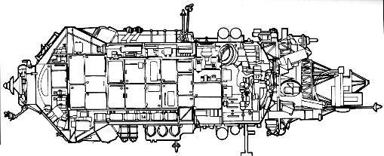Кроме того, были попытки размещения на орбитальных платформах систем противоракетной обороны, например, на станции «Мир» планировались испытания противоракетной системы «Октава», входившей в набор оборудования модуля «Спектр». Испытания, впрочем, не были проведены из-за недостатка финансирования.
Модуль «Спектр» станции «Мир»

Известен недавний американский проект создания системы противоракетной системы космического базирования, работающей за счет использования лазера, что является прямым нарушением ранее достигнутых договоренностей.
Впрочем, очевидно, попытки создания внятной системы противоракетной системы обречены на провал, пока не будет создано оборудование, способное выделять истинные цели (межконтинентальные баллистические ракеты) среди множества ложных, создаваемых для защиты ракет от противоракетной системы. Кроме того, подобная система должна обладать высокой скоростью реагирования и четкостью работы, чтобы уничтожить ракеты противника достаточно быстро.
Однако даже если подобная система и будет когда-либо создана, цели ее я не вижу. Для полного уничтожения противника вместе с остальным человечеством запускать МБР вовсе не обязательно. Их достаточно подорвать в шахтах.
Перспективы развития космической техники
Очевидно, освоение космоса будет и дальше проходить под эгидой мира и сотрудничества различных наций. Со временем будет все больше и больше разрастаться сеть спутников различного назначения на Земной орбите, появятся и долговременные спутники или научные экспедиции на других планетах.
Уже сейчас имеется опыт мирного сотрудничества в рамках проекта «Международная космическая станция», хотя проект и омрачен постоянными претензиями американской стороны к остальным странам-участницам. Хочется надеяться, что в дальнейшем противоречия будут сглажены и мирные космические станции займутся только научными изысканиями на благо всему человечеству.
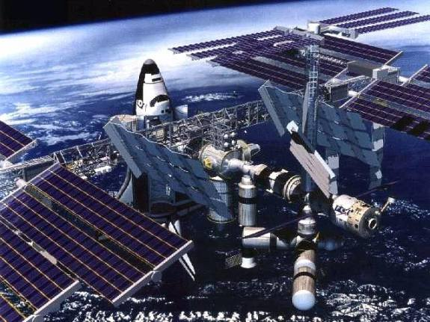Общий вид МКС сегодня

Реферат

по введению в авиационно-космические технологии

студента группы №04-115
Володарского Данилы

на тему:
«Оборудование космических кораблей»

Москва 2004
Библиография

1)Astronautix.com
2)Сергей Воеводин. «Статьи Сергея Воеводина»
3)Эдуард Грондин. «Личная переписка»
4)Др.Матсон. «Космонавтика – красочная история»
5)Дэвид Портри. «Наследие оборудования станции «Мир»»
6)Барт Хендрикс. «Происхождение и эволюция станции «Мир» и ее модулей»
7)Маркус Линдроос. «Международная космическая станция»
8)hubblesite.org
9)nasa.gov

